高雄醫學大學105年特色主題計畫
「從健康安全校園邁向幸福有愛台灣」―參訪高雄市捷運工程局活動
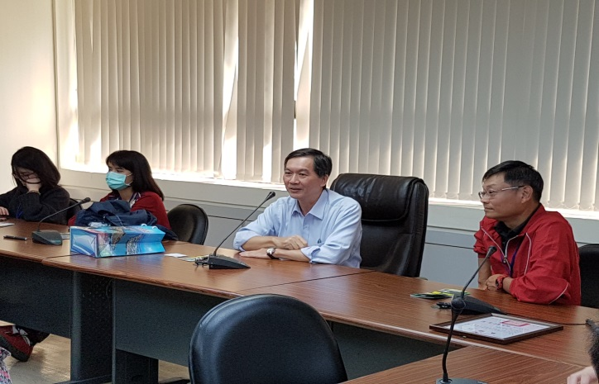 | 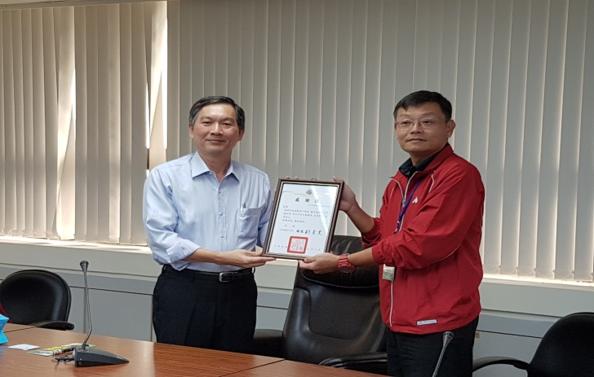
捷運局吳主任秘書主持接待本校參訪 | 軍訓室主任黃仲強上校代表校長致贈感謝狀
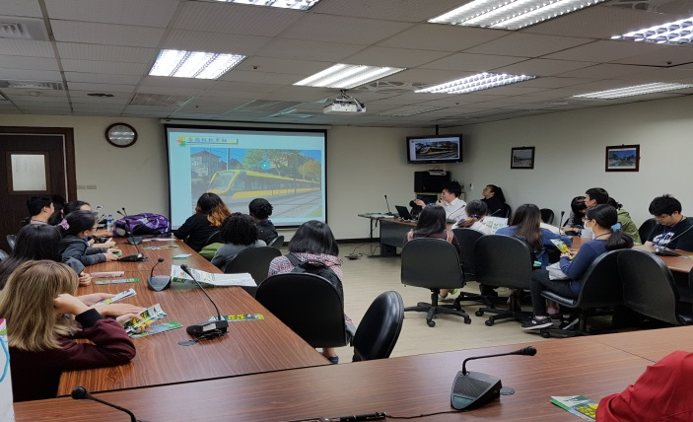 | 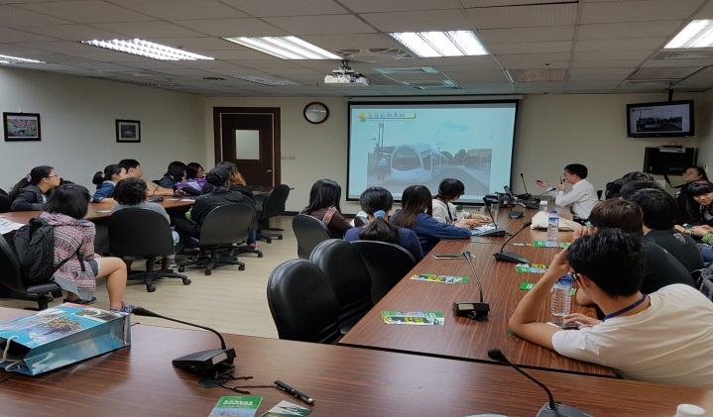
捷運局工程師為本校師生介紹捷運工程概況 | 捷運局工程師為本校師生介紹捷運工程概況
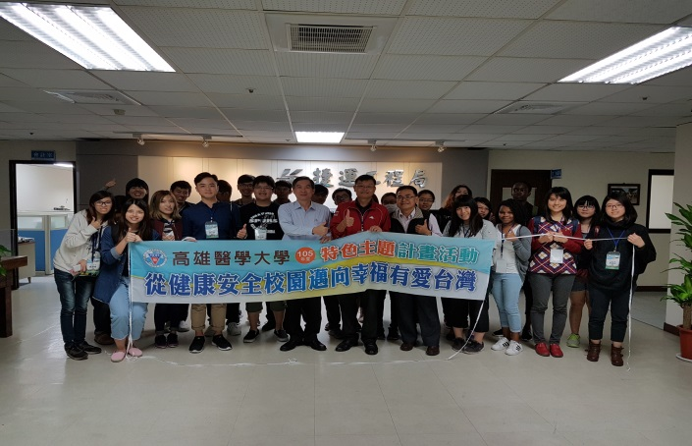 | 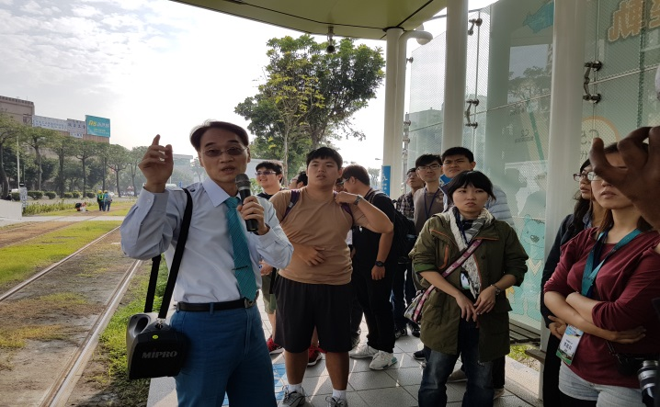
參訪成員於捷運局合影 | 接待人員於C1站說明輕軌捷運運行情形
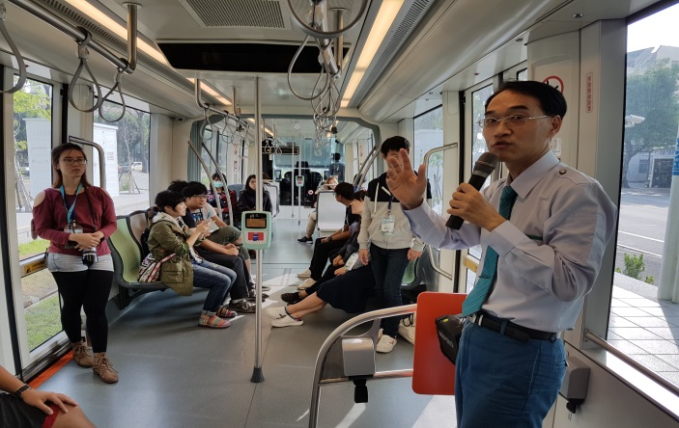 | 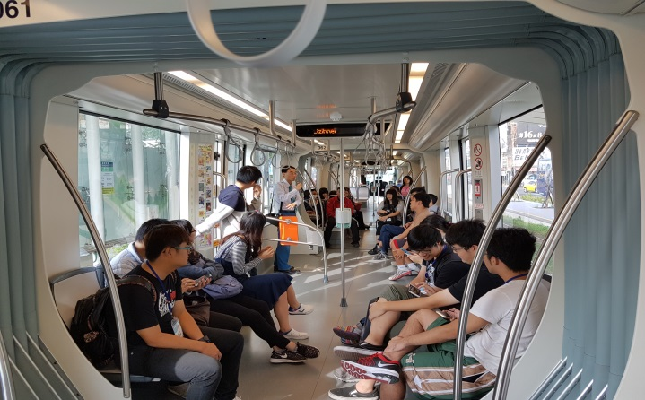
接待人員說明輕軌列車內部設施情形 | 接待人員說明輕軌捷運運行情形
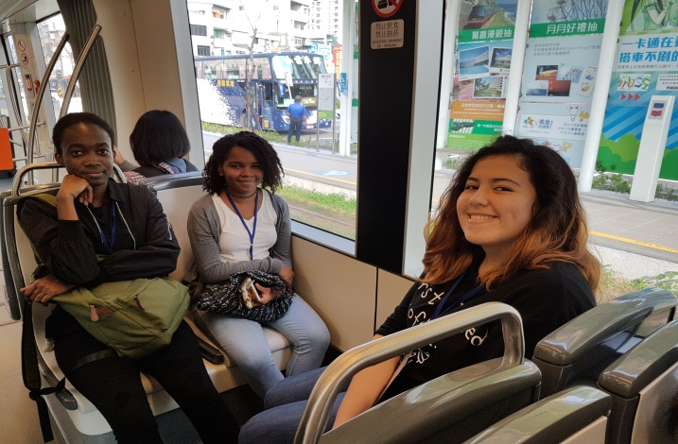 | 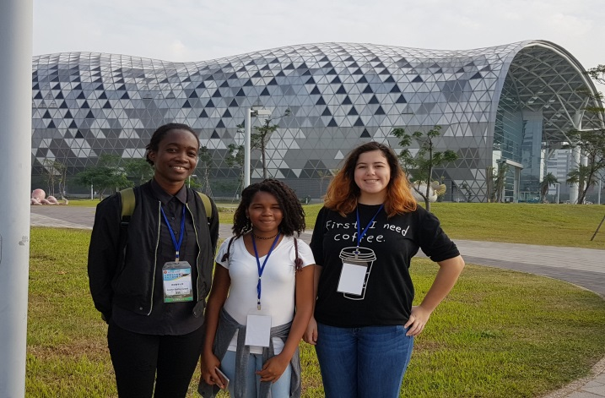
本校國際學生主動報名參與參訪活動 | 本校國際學生於高雄展覽館合影
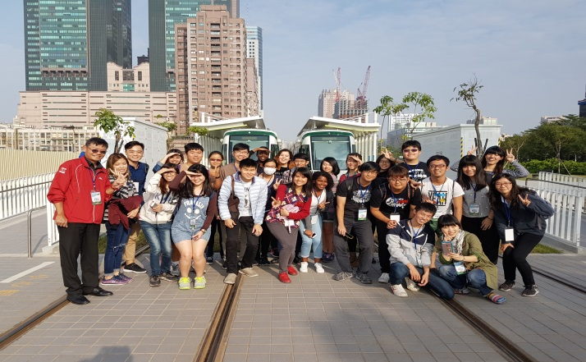 | 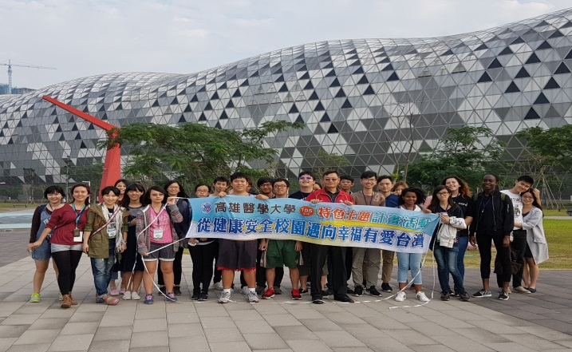
參訪人員於C8捷運站合影 | 參訪人員於高雄展覽館合影
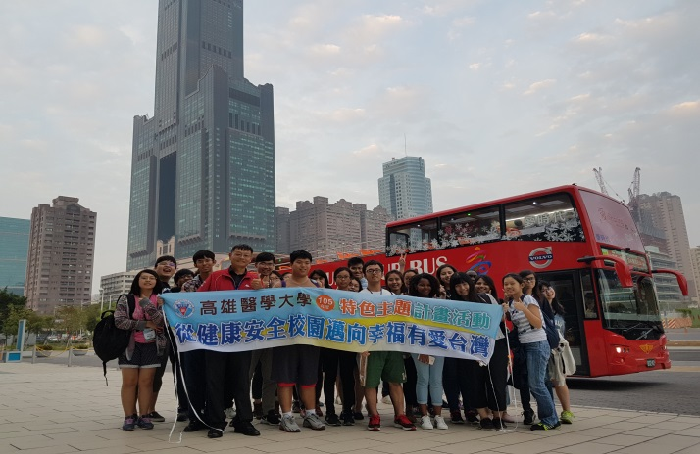 | 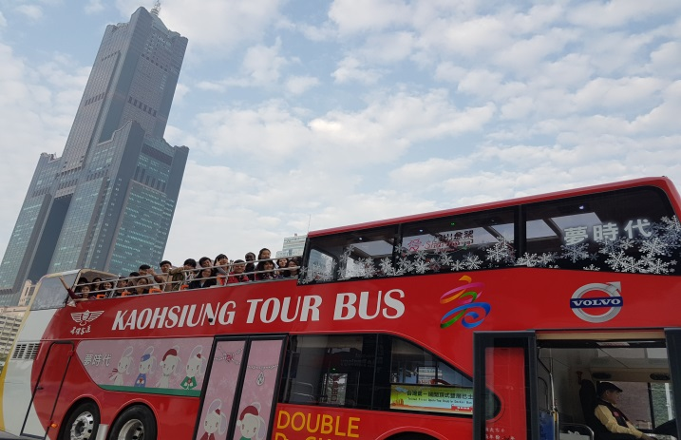
參訪人員與雙層巴士合影 | 參訪人員搭乘雙層巴士導覽市區
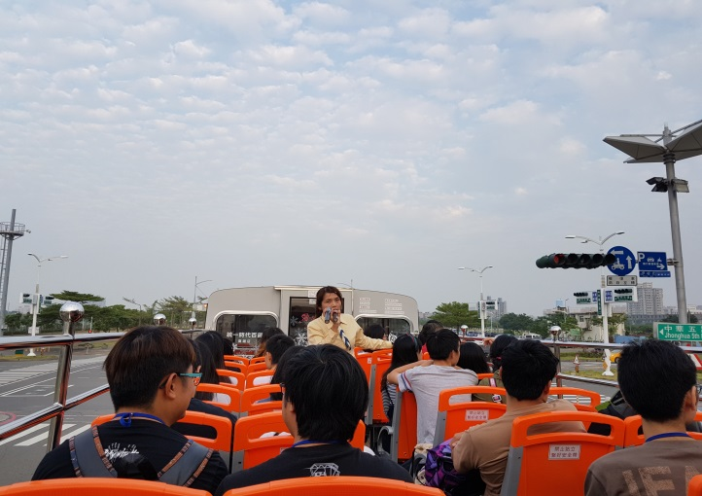 | 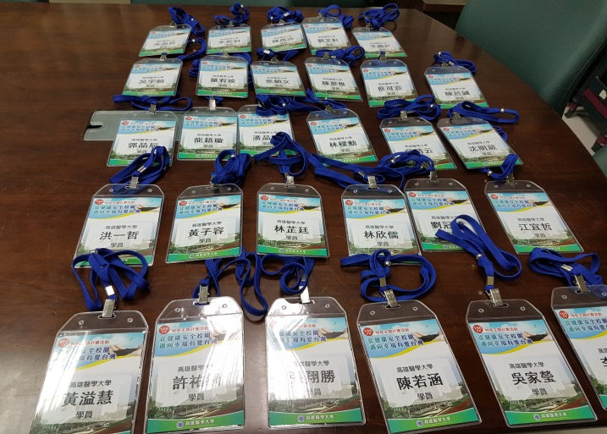
雙層巴士導覽人員車上說明市區景觀 | 參訪人員活動識別證

